MINISTÉRIO DA EDUCAÇÃO
INSTITUTO FEDERAL SUL-RIO-GRANDENSE
CÂMPUS PELOTAS-VISCONDE DA GRAÇA
COORDENADORIA DE SERVIÇO DE INTEGRAÇÃO CÂMPUS-EMPRESA

RELATÓRIO DE ESTÁGIO CURRICULAR DE HABILITAÇÃO
PROFISSIONAL

Trabalho apresentado ao Instituto Federal Sul-rio-grandense Câmpus Pelotas-Visconde da Graça, como parte das exigências do Curso Técnico em XXXXXXXXXXXX, para obtenção do Título de Técnico em XXXXXXXXXXX.

NOME DO ESTAGIÁRIO

PELOTAS
RIO GRANDE DO SUL – BRASIL
MÊS – ANO

IDENTIFICAÇÃO

DADOS DO ALUNO
Nome:
Endereço Residencial: (Rua/Av, nº)
Bairro: Cidade: UF: XX CEP: 00000-000
E-mail: Telefone: (xx) xxxxx-xxxx
Curso: Técnico em xxxxxxxxxxxxxxxx
Ano de Ingresso: xxxx Ano de Conclusão: xxxx
Turma: xxx Número de Matrícula: xxxxxxxxxxxxxx

DADOS DO ESTÁGIO
Período de Estágio: xx/xx/xxxx a xx/xx/xxxx
Total de horas efetivamente trabalhadas: xxxh
Área Específica: (detalhar em que área foi realizada o estágio)

DADOS DA EMPRESA
Nome: (razão social)
CNPJ ou CPF em caso de profissional liberal:
Ramo de Atividade: xxxxxxxxxxxx
Endereço: Av./Rua, nº
Cidade: UF: CEP: 00000-000
E-mail: Telefone: (xx) xxxx-xxxx

DADOS DO SUPERVISOR TÉCNICO
Nome:
Formação Profissional:
E-mail: Telefone: (xx) xxxx-xxxx

DADOS DO ORIENTADOR
Nome:
Formação Profissional:
E-mail: Telefone: (xx) xxxx-xxxx
AGRADECIMENTOS
Caso queira realizar algum agradecimento, utilize este espaço. Caso não queira, apenas exclua esta página.

SUMÁRIO

1. INTRODUÇÃO 4
2. ATIVIDADES DESENVOLVIDAS 6
3. CONCLUSÃO 7
4. REFERÊNCIAS BIBLIOGRÁFICAS 8
FOLHA DE ASSINATURAS 9

1 INTRODUÇÃO
Neste espaço, caracterize a empresa onde realizou o estágio. Por características da empresa, espera-se que estejam contempladas as informações pertinentes sobre as atividades desenvolvidas pela mesma, sede, área, instalações, etc.
Exemplo:
No ano de 2008 fundou-se a empresa BIOMONTE – Assessoria, Consultoria, Pesquisa e Desenvolvimento Rural LTDA, com direção do Eng° Agrônomo Danie Martini Sanchotene. No ano de 2009, a empresa adquiriu uma área de campo contendo 35,0 ha, localizada no distrito de Boca do Monte no município Santa Maria/RS, local onde construiu sua estação experimental (Figura 1).
Figura 1 – Sede da empresa Biomonte.
Fonte: xxxxxxx
Salienta-se que as construções e adequações dos laboratórios e áreas de campo estão de acordo com a Instrução normativa número 36 publicada no dia 24 de novembro de 2009 do Ministério da Agricultura, Pecuária e Abastecimento. A empresa Biomonte disponibiliza para suas pesquisas as áreas de arroz-irrigado nos municípios de Itaqui/RS e Santa Maria/RS, além de campos experimentais para pesquisa e desenvolvimento de agrotóxicos nas culturas da soja, feijão, milho, trigo, pastagens, girassol, cana-de-açúcar, fumo, frutíferas e olerícolas.
Neste sentido a empresa Biomonte Pesquisa e Desenvolvimento é credenciada junto ao Ministério da Agricultura, Pecuária e Abastecimento de acordo com normativa de número 42 de 06 de dezembro de 2011 e está apta para pesquisar e elaborar ensaios com Agrotóxicos e Afins nas áreas de Plantas Daninhas, Entomologia e Fitopatologia, objetivando a emissão de laudos técnicos de eficácia e praticabilidade agronômica.
A empresa Biomonte conta com sede própria e possui em sua infraestrutura escritório, sala para dosagens, depósito para material de trabalho (EPI’s, botas, luvas, etc), laboratório de análises, depósitos de produtos registrados, depósito para produtos em fase de teste, sala de reuniões, auditório, refeitório, alojamento para funcionários e estagiários, galpão para depósito de sementes e insumos, maquinários agrícolas diversos (semeadora de plantio direto, trator, colhedora, grade niveladora, semeador a lanço, pulverizador, etc), estufa climatizada e casa para funcionários.
Objetivos da Empresa:
Pesquisar e elaborar ensaios com Agrotóxicos e Afins nas áreas de Plantas Daninhas, Entomologia e Fitopatologia, objetivando a emissão de laudos técnicos de eficácia e praticabilidade agronômica para fins de registro junto ao MAPA, IBAMA e ANVISA.
Desenvolvimento técnico comercial de agrotóxicos.
Realização de palestras e treinamentos para equipes técnicas de empresas de agrotóxicos, cooperativas, revendas de insumos agrícolas.

2 ATIVIDADES DESENVOLVIDAS
Neste item, descrever as atividades desenvolvidas no estágio, o mais detalhadamente possível. Na descrição, é necessário mesclar as tecnologias e equipamentos utilizados, bem como a metodologia de sua utilização. Também informar, sempre que possível, a orientação normativa de sua utilização ou a referência bibliográfica que a embase. Utilize imagens para exemplificar as atividades, sempre acompanhadas de legenda (vide exemplo). É necessário relacionar essa imagem no texto (Figura 1), (Figura 2), etc. Não use imagens que não tenham relação com o que está descrito no corpo do texto.
Em caso de utilizar citações, não se esquecer de referenciar no texto também, observando o padrão utilizado pela ABNT.

Citações diretas com menos de 3 linhas, utilizar aspas (“ “) no início e no fim do texto e informar, entre parênteses, o Sobrenome do autor, ano e a página (Ex: Silveira et al., 2017, p. 29).
Caso essa citação direta seja de quatro linhas ou mais, recomenda-se utilizar o recurso recuo de texto à esquerda de 4 cm, tamanho 10 ou 11, espaçamento simples. Nessa citação não é preciso utilizar aspas, entretanto, deve-se constar a referência ao final (Ex: Silveira et al., 2017, p. 29). Para fazer o recuo de parágrafo, basta selecionar o parágrafo a que se refere, clicar em parágrafo, no editor de texto, e marcar recuo à esquerda de 4 cm.
Citações indiretas devem ser seguidas de parênteses com Sobrenome do autor, ano (Ex: Silveira et al., 2017).

2.1 ATIVIDADE X
É possível acrescentar subtítulos nessa seção para melhor organizar o relatório das atividades desenvolvidas durante o período de estágio. Indique no subtítulo o nome da atividade e, no corpo, explique como a atividade se desenvolveu. Use quantos subtítulos achar necessário para melhor descrever as atividades.

Exemplo:
As principais atividades desenvolvidas no período de estágio foram o acompanhamento no manejo e preparo da área para semeadura de arroz irrigado (Figura 2);

Figura 2 – Preparo do solo para o cultivo de arroz irrigado.
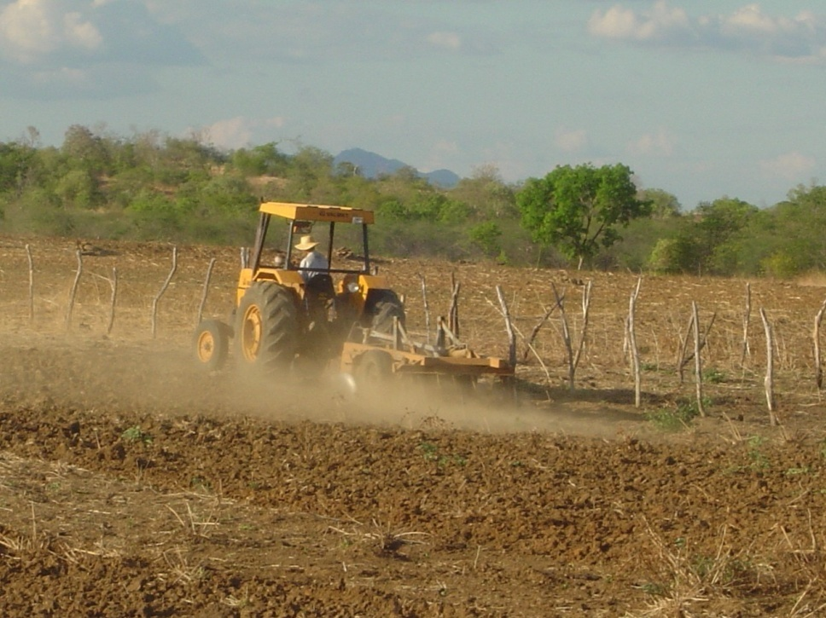
Fonte: xxxxxxx

3 CONCLUSÃO
Descreva aqui o que considerou sobre o estágio, como foi, por exemplo, a contribuição do mesmo para a sua formação profissional, bem como as colaborações que trazes para o desenvolvimento do curso. Também relate aqui as dificuldades encontradas, caso haja, e desafios superados.

REFERÊNCIAS BIBLIOGRÁFICAS

São citadas todas as obras utilizadas para a elaboração do trabalho e deve obrigatoriamente aparecer ao final do relatório. O espaçamento entre as linhas é simples (1,0) e entre uma referência e outra deve haver uma linha em branco. As obras devem ser apresentadas em ordem alfabética pelo sobrenome do(s) autor(es), titulo ou assunto.
O sobrenome do autor deve aparecer escrito em letras maiúsculas, seguido das iniciais dos outros nomes e separados por ponto e vírgula ( ; ) quando existir mais de um autor.
Exemplos:
1. Referências de livros, manuais, catálogos – os dados essenciais que devem aparecer são: Nomes. Titulo do livro. Edição (ed.) Local: editora, ano. nº de paginas.
CROCE, D.; CROCE JÚNIOR, D. Manual de medicina legal. 5. ed. São Paulo: Saraiva, 2006.
FRANÇA, J. L.; VANCONCELOS, A. C. Manual de normatização de publicações técnico científicas. 7. ed Belo Horizonte, MG: Editora UFMG, 2004. 242 p.
2. Entidade como autor – Entidade. Nome da informação, local, ano.
ABNT. NBR 14724: Informação e documentação: trabalhos acadêmicos: apresentação; Rio de Janeiro, 2005.
3. Constituição – Área geográfica. Constituição (Ano Constituição). Título: Subtítulo. Responsável. Edição. Local: Editora, Ano de publicação. Página. Volume. (Série).
BRASIL. Constituição (1992). Constituição da República Federativa do Brasil: promulgada em 9 de Novembro de 1992. Organização do texto: João da Silva. 5. ed. Rio de Janeiro: cultura, 1995. 200 p. (Série Legislação Brasileira).
4. Referências de sites da internet
Com autoria conhecida: AUTOR. Titulo: subtítulo. Edição. Ano. Disponível em:. Acesso em:.
Com autoria desconhecida: NOME DO SITE. Título: subtítulo. Edição. Ano. Disponível em:. Acesso em:.
PEREIRA, A. R. Segurança em Software: Uma análise de técnicas. 2016. Disponível em: http://www.abc.com.br. Acesso em: 3 ago. 2018.

BLOG METTZER. Pagar para fazer trabalho acadêmico é ilegal. Disponível em: https://blog.mettzer.com/fraude-academica-e-ilegal. Acesso em: 23 de junho de 2017
5. Revista ou periódicos – Autor. Titulo do artigo. Titulo da revista, local, volume, número, ano.
MANSILLA, H.C.F. La controvérsia entre universalismo y particularismo em la filosofia de La cultura. Revista Latino-americana de Filosofia, Bueno Aires, v. 24, n. 2, primavera 1998.
6. Congressos, simpósios, encontros. – Autores. Título. In: NOME DO CONGRESSO. número, ano, Cidade onde se realizou o Congresso. Título… Local de publicação: Editora, data de publicação. Número de páginas ou volume.
SOUZA, L.S.; BORGES, A.L.; REZENDE, J. Influencia da correção e do preparo do solo sobre algumas propriedades químicas do solo cultivado com bananeiras. In: REUNIÃO BRASILEIRA DE FERTILIDADE DO SOLO E NUTRIÇÃO DE PLANTAS, 21, 1994, Petrolina. Anais... Petrolina: EMBRAPA, CPATSA; 1994, p. 3-4.
7. Teses, dissertação, monografias, TCC – Autor. Título: Subtítulo. Ano de defesa. Folhas ou páginas. Trabalho (Título e curso) - Faculdade, Universidade, Local, Ano de publicação. Volume.
DOMINGOS, T. B. Um Processo para Análise de Segurança em Software. 2000. 156 f. Dissertação (Mestrado em Computação) - Departamento de Computação, Universidade Federal de Alagoas, Maceió, 2000.

COMO CITAR AS OBRAS NO TEXTO DO RELATÓRIO
QUANDO FOR UM AUTOR
Ao final do parágrafo: (Melo, 1999). Ou no corpo do parágrafo: Segundo Melo (1999), ...
QUANDO FOREM DOIS AUTORES
Ao final do parágrafo: (Pereira e Campos, 1999). Ou No corpo do parágrafo: De acordo com os estudos de Pereira e Campos (1999), ....
QUANDO FOREM MAIS DE TRÊS AUTORES
Ao final do parágrafo: (Duplessis et al., 1996) - et al. (significa "e outros"). No corpo do parágrafo: Segundo Duplessis et al. (1996), ....
É importante ressaltar que todas as obras citadas no texto devem constar nas referências!

FOLHA DE ASSINATURAS:

__________________________________________
ESTAGIÁRIO

______________________________ ____________________________
ORIENTADOR SUPERVISOR TÉCNICO

